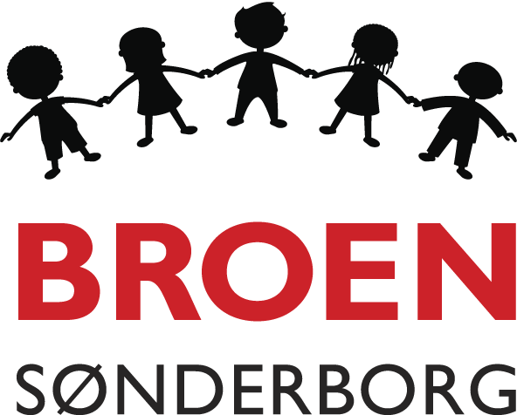
Ansøgningsskema

Skemaet sendes til: info@broen-sonderborg.dk

Går barnet til en fritidsaktivitet i forvejen, kan der ikke søges hos BROEN Sønderborg.
En bevilling gives for et kalenderår, derefter skal der søges om hjælp igen og på samme måde. Vi gør opmærksom på, at alle felter skal udfyldes og det skal gøres digitalt.

OBS!
Er du privat ansøger, skal du vedlægge 2 x årsopgørelse og de 3 sidste lønsedler, fra alle voksne i husstanden, ved ansøgningen.

Barnets fulde navn:
Barnets fødselsdag (dato/måned/år): |  | Køn: | Dreng ☐ Pige ☐
Forældre/Værges fylde navn:
Adresse:
Postnr. & by:
Telefonnummer og mail: | Tlf.:  Mail:
Hvis ansøger er en kommunal medarbejder, som søger på familiens vegne, bedes denne person have indblik i familiens økonomiske situation.  Angiv navn, mail og telefonnummer: | Privat ansøger? (sæt kryds (X) her) |  | ☐
Navn:
Funktion:
Mail:
Tlf.:
Er der søgt støtte andre steder?
Hvis ja, så angiv hvor:
(evt. Fritidspas)
Begrundelse for ansøgning til BROEN Sønderborg:

Der ønskes støtte til følgende aktivitet:  (Angiv klubbens navn og beliggenhed/by) | Aktivitet:  Klubbens navn:  Adresse/by:
Ved sportsaktivitet, angiv sæsonstart og sæsonslut:
Aktivitetens pris:
Søges der udstyr?
Hvis ja, hvad søges der:
(husk at angive str. på det, der søges om)

BROEN Sønderborg videregiver på intet tidspunkt dine oplysninger til tredje mand, medmindre du har givet dit personlige og forudgående samtykke hertil.

BROEN Sønderborg forbeholder sig dog retten til at indhente oplysninger ved tredjepart angående barnets aktivitetsniveau i f. eks. idrætsforening.

BROEN Sønderborg opbevarer personlige oplysninger iflg. god skik og i henhold til persondataloven.

